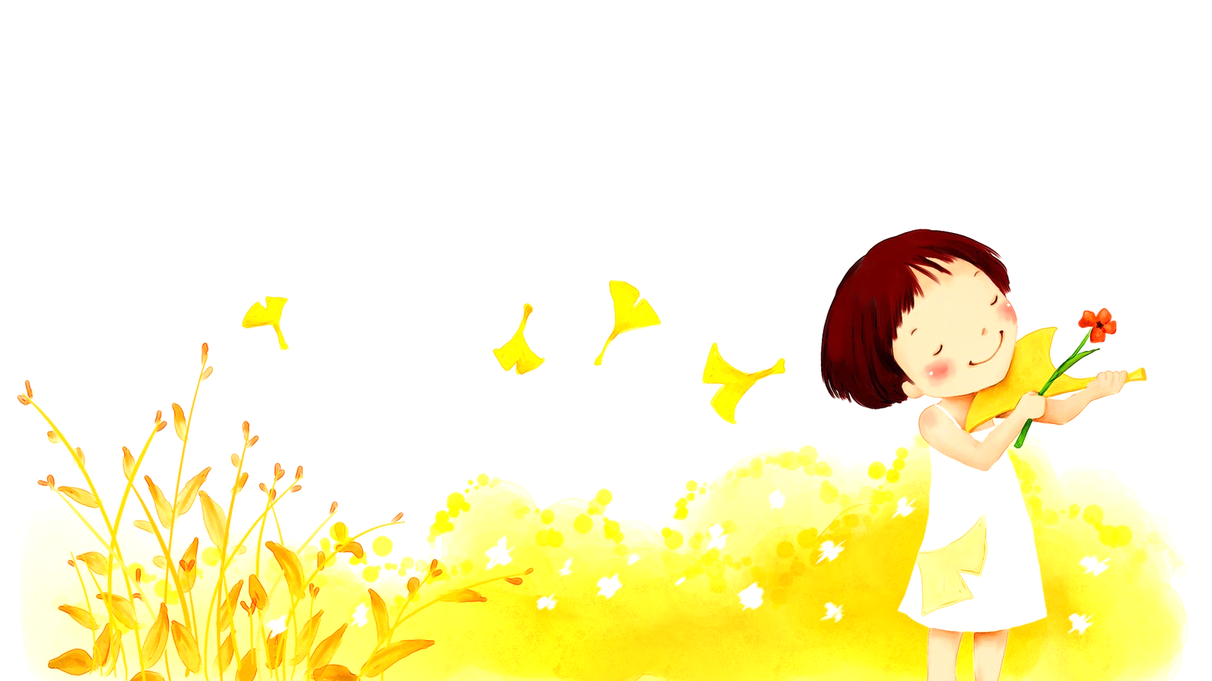
Как заучивать наизусть стихотворение с детьми ?
- Сначала следует прочитать стихотворение.
- Выяснить все непонятные слова и выражения.
- Снова прочитать стихотворение, но уже выразительно.
- Предложить через 2 минуты ребёнку повторить его вслух по памяти, при этом помочь ему.
- Предложить ребёнку представить все описываемые события и прочитать стихотворение ещё раз.
- Через несколько часов вновь предложить ребёнку прочитать стихотворение.
- Перед сном предложить ещё раз прочитать стихотворение
- Утром следующего дня сначала самим прочитать стихотворение выразительно, потом попросить сделать это ребёнка.

Основные правила заучивания стихотворений с дошкольниками.
1. Выбранное стихотворение должно отвечать возрастным особенностям ребенка. Поэтическое произведение должно нравиться своей музыкальностью, цветистостью образов, должно приносить эстетическое и моральное удовлетворение, вызывать желание пережить снова и снова чувства, возбуждаемые стихом, желание воссоздавать, слышать еще раз и т. д.
2. Нужно не спеша, выразительно прочитать ребенку все стихотворение от начала и до конца. Понимание содержания способствует эффективному запоминанию. Если взрослый расскажет стихотворение наизусть, то эффект будет большим. Обратите внимание на первые попытки ребенка воссоздать стихотворение: если появляются искаженные слова, авторские слова заменяются другими, или какие-то слова ребенок постоянно забывает— это свидетельствует о том, что он их не понимает. Задача взрослых — доступно их объяснить.
3. Все дети имеют свои особенности запоминания. Выделяют три основных типа: аудиалы (те, кто легко запоминают информацию на слух, зоровики (те, кому нужно увидеть то, что запоминается) и кинестетики (которым нужно пощупать, подержать в руках объекты информации).

Приемы, помогающие лучшему запоминанию:

• выполнение игровых действий с предметами во время чтения;

• договаривание детьми слов, которые рифмуются;

• чтение стихов-диалогов по ролям;

• драматизация.

Обратите внимание, что стихотворение заучивается полностью, без деления на отдельные строки и строфы.
(Какая лисичка? (Хитрая) Как она говорит? (Льстиво, уговаривая). Главное, что должны помнить родители, когда заучивают наизусть стихотворение с ребенком — это должно приносить удовлетворение обоим. Лучше остановиться раньше, чем ребенок утомится. Лучше этим не заниматься, если ребенок категорически отказывается. Лучше вообще не заниматься разучиванием, если это вас раздражает.

При этом, читая и заучивая стихи с малышами, мы решаем следующие задачи:

- укрепление памяти;

- выработка четкой дикции, овладение средствами интонационной выразительности: тембр, темп, регистр, интонация, ритм, динамика, звуковысотный рисунок, размер, акцентуация(выделение определенных элементов в слове или во фразе);

- развитие творческих способностей ребенка;

- расширение кругозора;

- воспитание нравственных качеств (любовь к близким, забота о животных, бережное отношение к природе, игрушкам и т. п.).

